Dzień Dobry zapraszam do miłej pracy
Zadanie 27
Ćwicz 1
Zbliżają się wakacje. Może wybierzecie się w góry. Jak się dobrze wpatrzysz zobaczysz leżącego, śpiącego rycerza ( ze skał ) , który jak legenda głosi pilnuje Tatr.
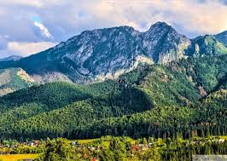

Poniżej podstawowy bagaż na wycieczkę.
Na ostatnim spotkaniu uczyliśmy się składać kurtkę. Spróbuj zrobić to sama i sam.

Ćwicz 2
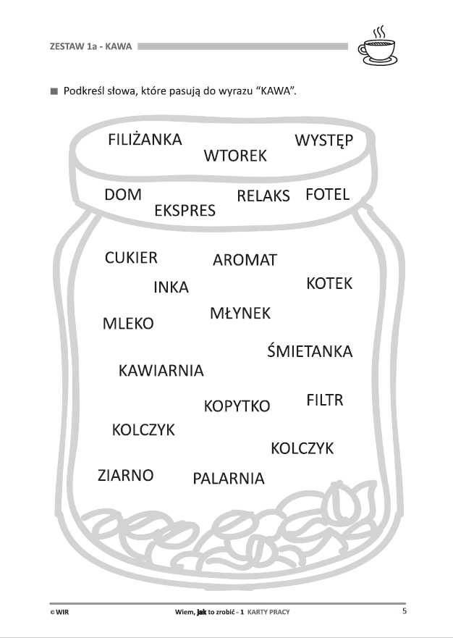

Ćwicz 3
W górach spotkać można kwiatek SZAROTKĘ, który jest pod ochroną . A Wy uzupełnijcie opis kwiatu stokrotki wyrazami z ramki . Przeczytaj głośno cały opis.

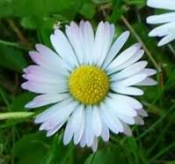

Kwiat stokrotki jest ………………………………………………………
Ma dużo ………………………………………płatków.
Może być biały, …………………………………………………………………………. lub niemal…………………………………………………………….
Jego środeczek ma …………………………………..kolor.

Stokrotka nie żadnego ……………………………………..zapachu, ale

jest bardzo…………………………………………………………………………………. .

Ćwicz 4
Opisz swój ulubiony kwiatek. Wzoruj się na powyższym opisie.

…………………………………………………………………………………………………………………………………………………………………………………………………………………………………………………………………………………………………………………………………………………………………………………………………………………………………………………………………………………………………………………………………………………………………………… .
Ćwicz 5

Pobaw się dodawaniem i odejmowaniem;

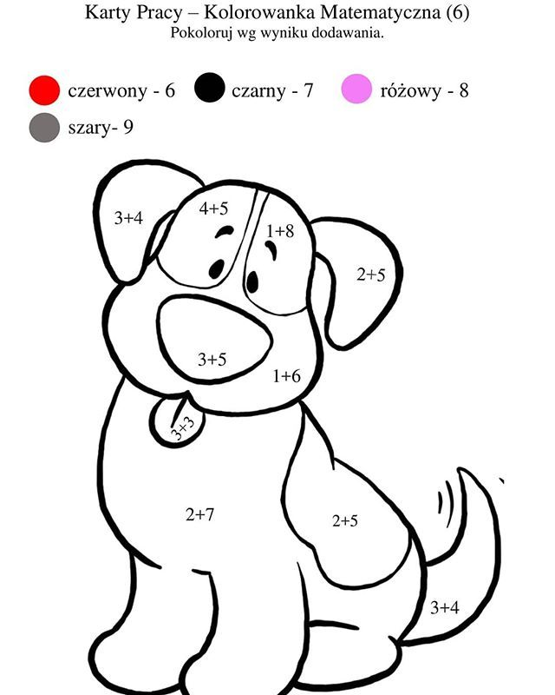

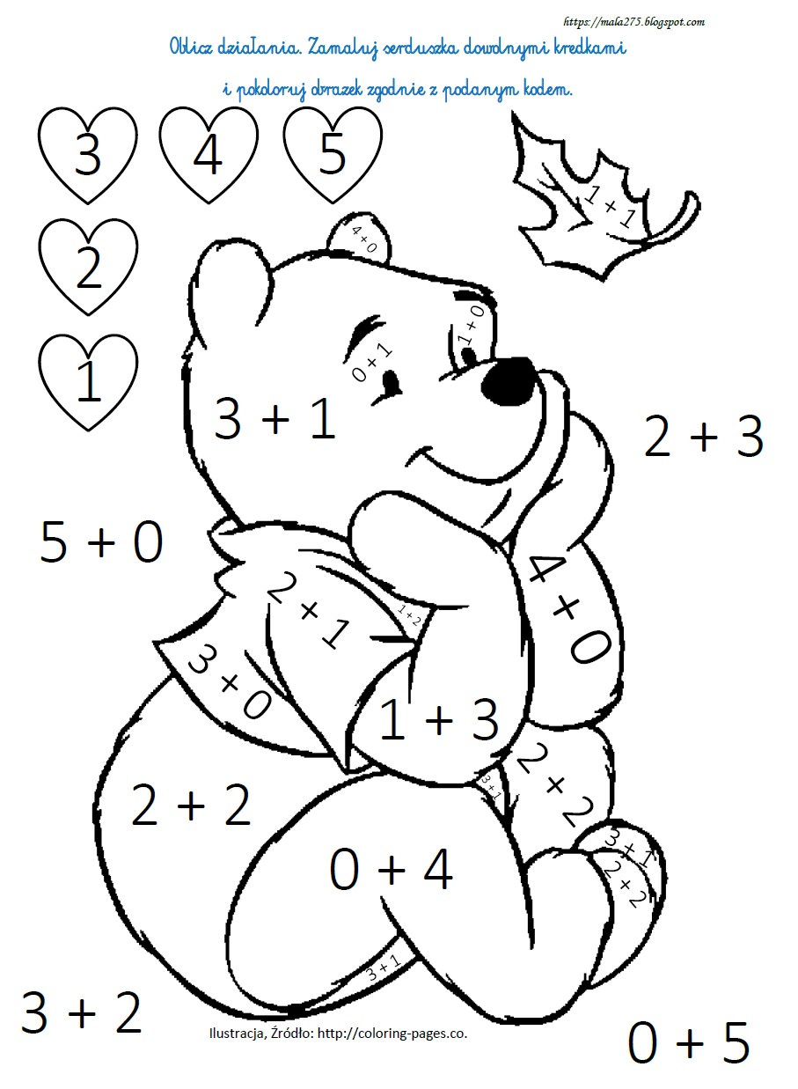

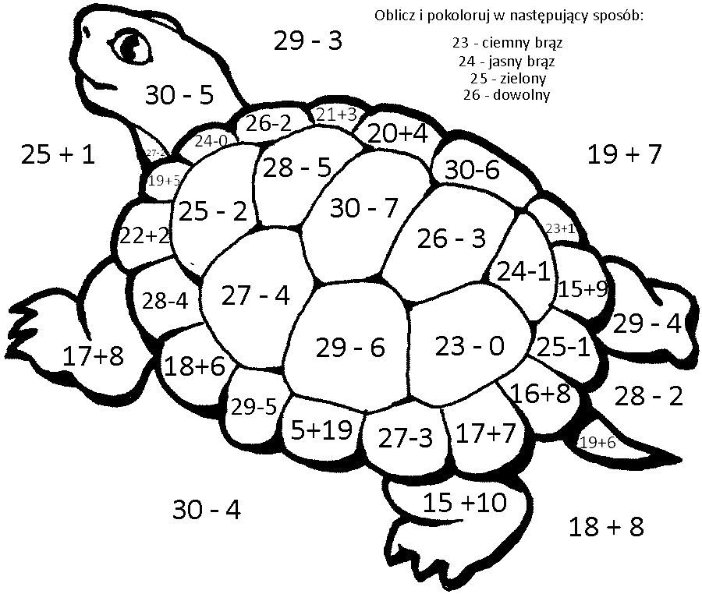

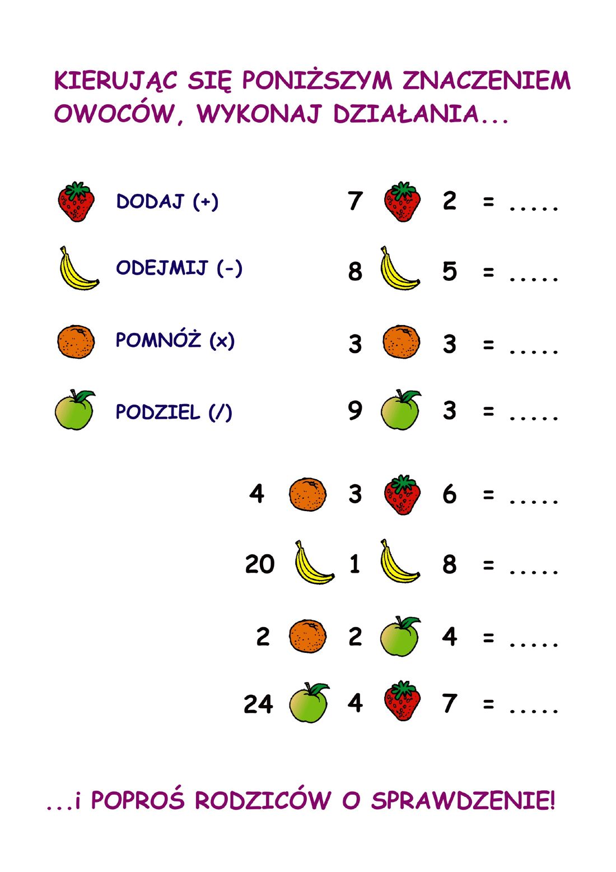Pozdrawiam serdecznie wych Marta

